**Universidad Tecnológica de Panamá**

**DIRECCIÓN DE INVESTIGACIÓN**

**Taller estadísticas aplicada al análisis de datos de un proyecto de investigación**

**Taller 3**Población y muestra

Fecha de entrega: 1 de febrero 2022.

Valor: 40 puntos.

|  |  |
| --- | --- |
| Nombre: | Cédula |
| 1. |  |

**Parte I:** Calcule el número de muestras para los siguientes problemas. Valor 20 puntos.

Utilice:

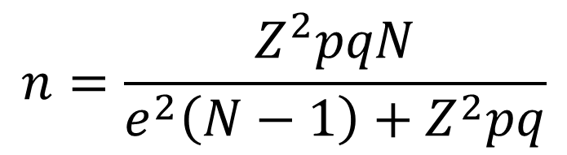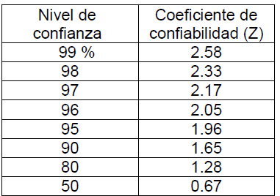

1. Se desea realizar una encuesta entre la población de una determinada comunidad para determinar la proporción de habitantes que estaría a favor de una nueva zona recreativa. El número de habitantes de dicha población es N=2 000. Determinar el tamaño de muestra necesario para estimar la proporción de estudiantes que están a favor con un error de estimación de 5% y un nivel de confianza del 95%. Valor 5 puntos.
2. Se está realizando un estudio de mercado en una población de 10 000 habitantes. Se requiere saber cuántas personas viajarán a España para quedarse a radicar ahí. ¿Cuál debe ser el tamaño de la muestra para un nivel de confianza del 95% y un posible margen de error del 4%?. Valor 5 puntos.
3. Se desea conocer la opinión de los estudiantes universitarios sobre la preferencia de comida chatarra en una facultad para un total de estudiantes de 300, ¿cuál debería ser el tamaño de la muestra si se tiene un nivel de confianza del 95% y un error máximo del 9%?. Valor 5 puntos.
4. Para estimar la proporción de habitantes de una ciudad de 20 000, que poseen un computadora personal se toma una muestra de tamaño n. Calcula el valor mínimo de n para garantizar, con un nivel de confianza del 95%, que el error de estimación no supere el 2%. Valor 5 puntos.

**II Parte:** En el caso que usted desarrolle en la vida real el tema que ha elegido como investigación, calcule el número de la muestra que usted necesitaría para llevar a cabo su investigación. Valor 20 puntos.